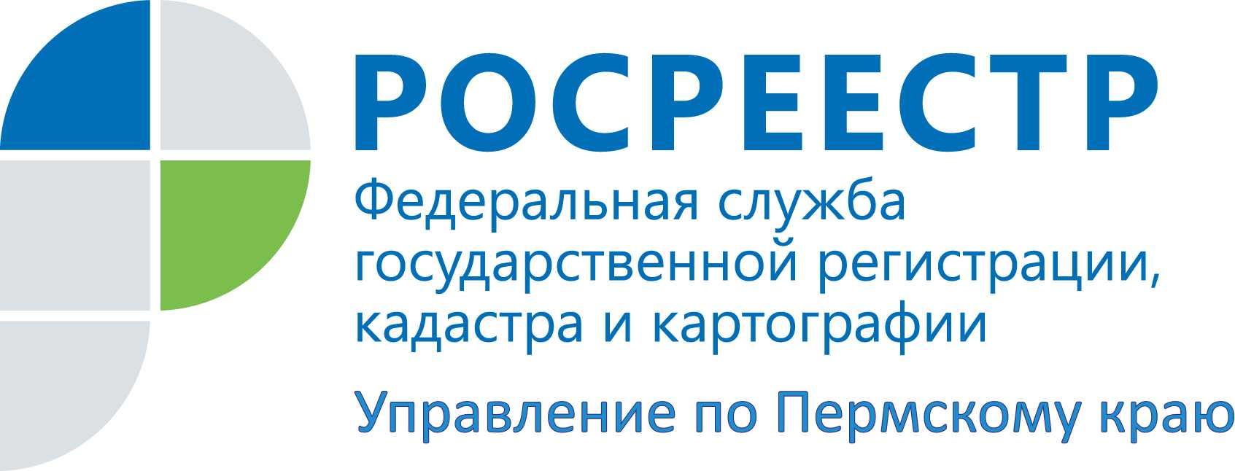

ПРЕСС-РЕЛИЗ
Вовремя не оплатил госпошлину – вернули документы без рассмотрения
В последнее время некоторые заявители при оформлении недвижимости не оплачивают вовремя установленную законодательством госпошлину. В результате: документы Управлением Росреестра по Пермскому краю возвращаются без рассмотрения.
В силу требований Федерального закона от 21.07.1997 № 122-ФЗ «О государственной регистрации прав на недвижимое имущество и сделок с ним» за государственную регистрацию прав взимается государственная пошлина в соответствии с законодательством Российской Федерации о налогах и сборах.
При этом законодатель определил, что представление документа об уплате государственной пошлины вместе с заявлением о государственной регистрации прав и иными необходимыми для государственной регистрации прав документами не требуется. Заявитель вправе представить документ об уплате государственной пошлины в орган, осуществляющий государственную регистрацию прав, по собственной инициативе.
Управление Росреестра по Пермскому краю обращает внимание своих заявителей, что, несмотря на отсутствие обязательства по предоставлению документа об оплате, в случае если государственная пошлина не оплачена в течение десяти рабочих дней со дня представления заявления о государственной регистрации прав, документы к рассмотрению не принимаются. Такие документы по истечении десяти рабочих дней с момента их поступления возвращаются заявителю без рассмотрения.
В Пермском крае средний срок государственной регистрации в 2015 году составил 6 – 7 рабочих дней. Во избежание возврата документов без рассмотрения рекомендуем лицам, обращающимся за регистрацией прав на недвижимое имущество, заранее оплачивать государственную пошлину либо осуществлять ее оплату в максимально короткие сроки после предоставления документов в пункты приема.
Об Управлении Росреестра по Пермскому краю
Управление Федеральной службы государственной регистрации, кадастра и картографии (Росреестр) по Пермскому краю является территориальным органом федерального органа исполнительной власти, осуществляющим функции по государственной регистрации прав на недвижимое имущество и сделок с ним, землеустройства, государственного мониторинга земель, а также функции по федеральному государственному надзору в области геодезии и картографии, государственному земельному надзору, надзору за деятельностью саморегулируемых организаций оценщиков, контролю деятельности саморегулируемых организаций арбитражных управляющих, организации работы Комиссии по оспариванию кадастровой стоимости объектов недвижимости. Осуществляет контроль за деятельностью подведомственного учреждения Росреестра - филиала ФГБУ «Федеральная кадастровая палата Росреестра» по Пермскому краю по предоставлению государственных услуг Росреестра. Руководитель Управления Росреестра по Пермскому краю – Лариса Аржевитина.
https://rosreestr.ru http://vk.com/public49884202
Контакты для СМИ
Пресс-служба Управления Федеральной службы
государственной регистрации, кадастра и картографии (Росреестр) по Пермскому краю
Светлана Пономарева
+7 342 218-35-82
Диляра Моргун
+7 342 218-35-83
press@rosreestr59.ru

